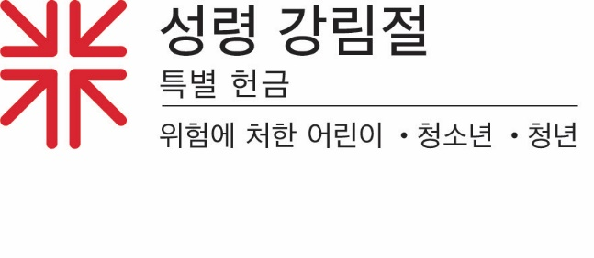
2023 성령강림절 특별헌금
선교 활동 보고

어떻게 그 일을 해냈을까?
"그리스도의 몸을 세우려 하심이라" 에베소서 4:12
현대식 건물, 역사적 명소, 대성당, 또는 기념비를 보면서 "그들은 어떻게 저런 대단한 일을 해냈을까"라고 생각한 적이 여러 번 있었을 것입니다. 건축 시기와 무관하게, 이것들을 생각해내기 위해 필요할 뿐만 아니라, 기나긴 세월을 안전하고 확실하게 견딜 수 있을 만큼 튼튼하게 만드는 데 필요한 기술과 장인 정신은 상상을 초월합니다.
그러면 사람들에 관해서는요? 스포츠 전설, 위대한 웅변가, 모든 형태의 연주에 재능있는 음악가, 그리고 뛰어난 작가들의 업적에 대한 소식을 접하면서 우리는 놀라움을 금치 못합니다. 다듬어지지 않은 재능은 수년 간의 연습, 인내, 끈기를 통해 연마되는 것을 우리는 알고 있으면서도, 우리는 여전히 이러한 성취를 경외심으로 바라보며 "그들은 어떻게 그토록 대단한 일을 했는가"라고 묻게 됩니다.
그들 중 누군가는 번뜩이는 영감을 얻었기 때문에 그 일을 하게 된 것입니다. 올바른 교육, 코칭, 리더십 및 연습을 통해 위대한 일로 이어질 수 있는 불꽃 말입니다.
뉴저지주의 '바른 성공을 위한 교육(Good Success Academies)'과 일하는 누군가가 타릭의 학문적 잠재력을 알아보고 그가 컴퓨터 공학을 공부하려는 꿈을 추구하도록 도왔습니다. 일본어로 "백합 같은 소녀"를 의미하는 유리코라는 한 청년 자원봉사자가 페루에서 꽃을 피웠고, 그레이스라는 수줍음 많은 한 십대는 전국 청소년 대회에서 또래들과 담대하게 연결되었습니다.
그들이 어떻게 그랬을까요? 그들은 높이 들어 올려졌고, 현명한 조언을 받았으며, 하나님께서 그들에게 주시는 소명 그대로 성장하도록 격려받았습니다. 그 불꽃을 부채질하면, 교회 안팎에 있는 젊은이들이 가진 있는 그대로의 재능과 능력은 하나님께서 사용하실 수 있는 강하고 재능있는 지도자를 만듭니다.
성령강림절 특별 헌금에 대한 여러분의 기부는 하나님의 젊은이들이 청년 자원봉사 프로그램, 장로교 청소년 전국수련회 및 기타 청소년 사역, '어린이를 교육하여, 세계를 변혁하라'는 전국적 이니셔티브 같은 다양한 프로그램에 참여할 기회를 얻도록 보장합니다. 이들 하나하나가 그리스도 몸의 가장 어린 지체들을 하나님께서 원하시는 사람들로 세워가는 일에 전념하는 교육자, 멘토, 지도자들과 서로 연결할 수 있게 합니다. 여러분의 관대함에 감사드립니다. 그리스도의 몸을 세우는 일에 참여해 주셔서 감사합니다.

기도
전능하신 하나님, 성령강림절 주일이 저희가 삶을 완전히 변화시키는 성령의 능력임을 기억하게 하소서. 저희 모두가 삶 속에서 매일 성령의 부르심을 듣게 도와주소서. 그 부르심을 따라 그리스도의 몸을 세우게 하소서. 아멘.

